Nom : ________________________
Devoir de la semaine # 18 – dû le 11 février 2021 Classe : _____

Vendredi / Lundi
Trouve l’Aire Totale des figures suivantes :
montre tout ton travail, mesures etc.
$$A_{T}=2bh+2bp{+2hp}$$
$$A_{T}=2\left(\frac{b×h}{2}\right)+ap+bp+cp$$
$$A_{T}=2πr^{2}+2πr×p$$
$a^{2}$ + $b^{2}$ = $c^{2}$ ; $c^{2}$ - $a^{2}$ = $b^{2}$
a)
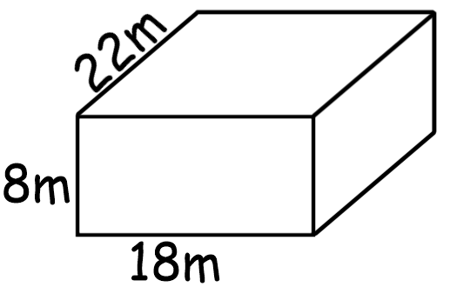

b)
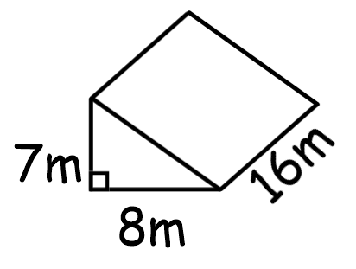

c)
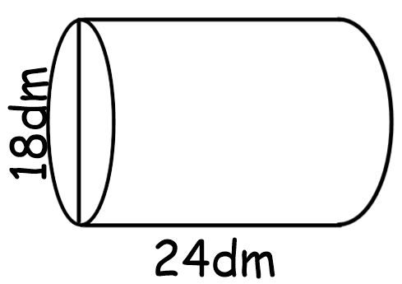

Mardi
Remplis les tableaux de régularités suivants :
n | 2n + 1 | Comment faire :
1 | 3 | 2 x 1 + 1 = 3
2 | 5 | 2 x 2 + 1 = 5
3 | 7 | 2 x 3 + 1 = 7
4 | 9 | 2 x 4 + 1 = 9
5 | 11 | 2 x 5 + 1 = 11
10 | 21 | 2 x 10 + 1 = 21
20 | 41 | 2 x 20 + 1 = 41

n | 3n - 1
0
1
2
3
4
5
9

n | 5n - 6
0
1
2
3
4
5
10

n | 13n
2
4
6
8
10
12
13

c | 12c - 11
1
4
7
9
11

Mercredi (Montre tout ton travail).
